**Projet ISN**

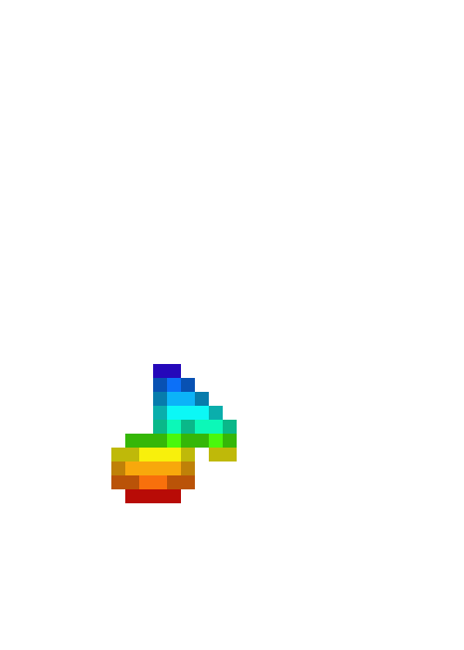

Project Music

Par Titouan LELLOUCHE, Marin TRAN et Adrien PLANCHON

**[Sommaire]**

I - Présentation du projet

II - La réflexion du programme

1. Le cahier des charges
2. Support nécessaire au fonctionnement du programme
3. Répartition des tâches

III - Structure du programme

1. Le programme principal
2. Les fonctions du programme

IV - Avancées à venir

1. Problèmes actuels du programme
2. Fonctionnalités à venir

V - Conclusion

VI - Annexes

I - Présentation du projet

Durant cette année de Terminale S, en option ISN (Informatique et Sciences du numérique, nous avons eu l’occasion d’effectuer un projet de groupe.

Notre groupe, composé d’Adrien PLANCHON, Marin TRAN et moi-même, avons programmé dans le cadre de notre projet un programme qui nous permettrait de jouer de la musique grâce au clavier d’un ordinateur.

II - La réflexion du programme

1. Le cahier des charges

Le programme doit avant tout nous permettre de jouer d’un instrument de musique. On utilisera pour cela le clavier de l’ordinateur. On doit également, à partir d’un menu, pouvoir changer d’instrument de musique grâce à la souris.

Nous avons également prévu, si nous avions le temps, d’ajouter un mode où l’on pourrait écrire des partitions grâce au

clavier, mais aussi un mode qui nous permettrait de lire ces partitions.

1. Support nécessaire au fonctionnement du programme

Nous avons décidé de coder notre programme en Python. En effet, nous avions constaté que ce langage nous permettrait de traiter des images et des sons. De plus, c’est un langage simple d’utilisation et le fait que nous l’avions appris en début d’année nous évite d’avoir à apprendre un langage.

Nous avions rapidement constaté que la manière la plus simple de traiter des images et des sons sur Python était de télécharger la bibliothèque PyGame. Cette bibliothèque nous apporterait les fonctions nécessaires au traitement des images et des sons du programme.

Cependant, nous avions constaté en téléchargeant PyGame qu’il y avait un problème au niveau de la version du Python qu’on a installé. En effet, notre Python était en version 3.6. Or, PyGame n’était compatible qu’avec la version 3.2 de PyGame (ou une version plus ancienne). Nous avons donc du désinstaller Python afin de télécharger Python 3.2. Une fois cela fait, PyGame a pu marcher correctement sur nos ordinateurs.

1. Répartition des tâches

Nous avons dû nous répartir les tâches afin d’être efficaces dans la réalisation de notre projet. Après mûre réflexion, nous en sommes venus à la répartition suivante :

- Adrien, étant le seul à jouer de la musique et à en connaître les subtilités, s’occupera de trouver les notes de musique.

- Marin, lui, s’occupera de la création des images nécessaires à l’interface graphique.

- Quant à moi, je m’occuperais de la programmation du programme. En effet, nous avons constaté que j’étais celui qui avait le plus de connaissances dans ce domaine.

III - Structure du programme

1. Le programme principal

Il y a tout d’abord le programme principal. Comme son nom l’indique, celui-ci a un rôle phare puisqu’il va lorsque cela est nécessaire, chercher les constantes et les fonctions utiles au programme dans des programmes secondaires.

Une fois les constantes importées, le programme principal va créer la fenêtre puis va entrer dans la boucle principale. Tant que cette boucle principale est active, le programme fonctionnera.

Il y a dans le programme une variable « instrument ». Celle-ci permet de décider, selon sa valeur, quel fonction associée à un instrument de musique sera appelée par le programme.

1. Les fonctions du programme

Lorsque l’utilisateur voudra jouer une note de musique ou changer d’instrument ou de mode, le programme principal va faire appel à la fonction associée à l’instrument en cours d’utilisation.

Ces fonctions ont toutes une structure identique, mis à part les notes jouées par celle-ci, dépendant alors de l’instrument en cours d’utilisation.

Tout d’abord, les fonctions vont importer les constantes dans le programme les contenant.

Ensuite, lorsqu’une touche est pressée, la fonction va jouer la note et effectuer l’animation adéquate.

Lorsque l’on clique sur un bouton, aussi bien pour changer de mode que d’instrument, la fonction va détecter que l’on a cliqué dans une zone bien précise et va donc effectuer les instructions nécessaires. La fonction va donc changer la variable du mode/instrument lorsque l’on

clique dans les zones adéquates, permettant ainsi de changer de mode/instrument.

Les instructions permettant de changer de mode, si elles sont strictement identiques à chaque fonction, ne peuvent pas être placées dans le programme principal.

En effet, chaque fois que le programme doit effectuer des actions avec des évènements (clics ou pression d’une touche), celui-ci doit d’abord charger le répertoire des évènements. Or, si ces instructions étaient placées dans le programme principal, il faudrait charger le répertoire des fonctions dans le programme principal ET dans la fonction. Or, cela ralentit énormément le programme et cela nuit donc à sa fluidité.

IV - Avancées à venir

1. Problèmes actuels du programme

Si le programme est bien avancé, il subsiste encore un programme majeur.

En effet, lorsque l’on change de mode ou d’instrument, il arrive que la variable du

mode/instrument oscille entre l’ancienne valeur et la nouvelle valeur de celle-ci.

Cela veut donc dire que l’on peut se retrouver dans un cas où l’on est « à la fois » en mode piano et en mode orgue. Du coup, quand l’on joue des notes sur le clavier, il y aura des notes de piano ET d’orgue.

Nous savons actuellement l’origine du problème. En effet, lorsque les fonctions importent les constantes, les variables « mode » et « instrument » ont des valeurs par défaut, lorsque le programme débute. Or, en les réimportant, les variables « mode » et « instrument » sont remises à leurs valeurs par défaut.

Malgré notre connaissance sur l’origine du problème, nous ne sommes pas encore parvenus à le corriger. En effet, faute de temps supplémentaire, nous n’avons pas pu consacrer beaucoup de temps à la correction de ce problème.

1. Fonctionnalités à venir

On avait prévu, dans un second temps, d’intégrer plusieurs modes dans le

programme. Le menu permettant de changer de mode existe déjà. Cependant, cela ne fait strictement rien à part changer la variable « mode ».

Le premier est le Mode Libre. C’est le mode de base. On peut changer d’instrument et jouer librement de celui-ci.

Le second mode est le Mode Lecture. Celui-ci permet de lire des partitions de musique. Ces partitions sont des fichiers textes contenant une série de caractères spécifiques. Ceux-ci sont lus par le programme, puis interprétés par celui-ci afin de jouer les notes correspondantes.

Pour choisir quelle partition lire, il y a un menu où l’on peut choisir entre 6 emplacements contenant des partitions.

Enfin, le dernier mode est le mode Création. Ce mode permet de créer des partitions. Pour cela, on appuie sur un bouton permettant de lancer l'enregistrement de la partition.

Lorsque l’enregistrement est lancé, on joue le morceau que l’on veut enregistrer. Une fois que l’on a terminé. On appuie sur un

bouton pour stopper l’enregistrement, puis on choisit un des 6 emplacements où l’on peut stocker une partition afin de l’enregistrer.

V - Conclusion

Durant cette année, j’ai eu l’occasion de découvrir le monde de l’informatique, qui m’était alors peu connu.

Cela a été une expérience très enrichissante. En effet, j’ai pu apprendre à travailler en groupe. En effet, je n’ai jamais été trop aimé le travail en groupe et du coup, j’ai cherché à tout faire moi-même. J’ai compris que ça me mettait trop de pression et que je ne pouvais pas tout tenir tout seul.

Je compte aller dans une école d’ingénieur informatique et savoir travailler en groupe est essentiel là-bas. Ce projet m’aura appris que je dois faire confiance en mes coéquipiers afin d’avancer dans le projet. Je compte donc la prochaine fois partir sur de meilleures bases pour le prochain projet de groupe que j’aurais à faire.

En tout cas, je suis ravi d’avoir choisi la spécialité ISN et d’avoir pu grâce à cela, découvrir le monde fascinant de l’informatique.